本来なら、このご案内は毎年4月中旬までにはご発送をさせて頂いておりましたが今年は4月下旬のご発送となってしまいご心配をおかけしたことを先ずもってお詫び申し上げます。
それと言うのも昨年夏以降の値上げラッシュが今もなお続き弊社を取り巻く環境も、この4月からヤマト運輸の料金改定を始め、資材メーカーからの化粧箱等の販売用資材の値上げの要請や、さらには弊社にとってかけがえのない27人の協力農家からの農薬や肥料等果樹生産に必須な関連物資高騰による果物の納品価格の値上げ要望が出されこの調整に手間取っていたことがご案内の遅れとなってしまいました。
こうした値上げ要請をすべて受け入れた現在、弊社が生き残っていくためには直営3店舗の店頭販売価格や全国発送のお客様への販売価格を値上げする以外に手立てが見つかりません。社内の大勢も値上げ止む無しに傾きましたが創業者たる小生の心は何故か「迷い箸状態」でゴーサインを出すことはできませんでした。それもこれも、弊社創業の理念である「どこにも負けない高品質の果物を良心的な価格で販売」していくことに背かないか！・・・こうした多難な年だからこそ赤字覚悟でも前年の販売価格を据え置いて運営できないか・・・日々、自問自答の連続でした。時流に背いてまで前年価格据え置きにこだわるのは経営者として失格ですし、採算を考えない無謀な挑戦によって弊社が立ち直れないほどの瀕死の重傷を負うかもしれません。
まさに、「キヨミズの舞台から飛び降りる覚悟」でした。弊社はお客様ファーストを貫き今年も直営店における店頭販売価格も本状ご案内の全国発送のお客様への販売価格も1円たりとも値上げせずに前年価格で販売してまいります。
本年も２７人の果樹農家が、４５年間のくだものづくりの豊富な経験を生かし各品種とも新鮮で厳選した最高級のくだものを生産直売の有利性を生かして良心的な価格で全国発送させていただきますので何卒、ご注文賜りますよう組合員一同心よりお願い申し上げます。

令和５年４月吉日

お客様へ
〒４００－０２２２ 山梨県南アルプス市飯野１８５８
（株）白根出荷組合 代表取締役 名 執 俊 一
ＴＥＬ ０５５－２８３－２８１７
携帯 ０９０－３３４０－２３３６
ＦＡＸ ０５５－２６７－６７２７

白根出荷組合直営くだもの直売所
〇 山梨本店（県立身延高校隣り） 山梨県南巨摩郡身延町梅平２４０２－１
〇 静岡店（国道１号線沿い） 静岡県静岡市葵区古庄３丁目３１－１５
〇 藤枝店（ジャンボエンチョー隣り）静岡県藤枝市築地1丁目１９－１９

令和５年くだもの全国発送価格表
表示価格には消費税が含まれております
宅配料は別にご負担いただきます
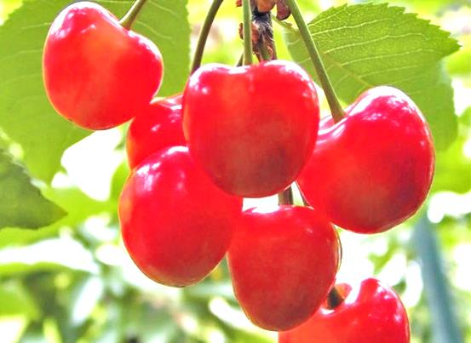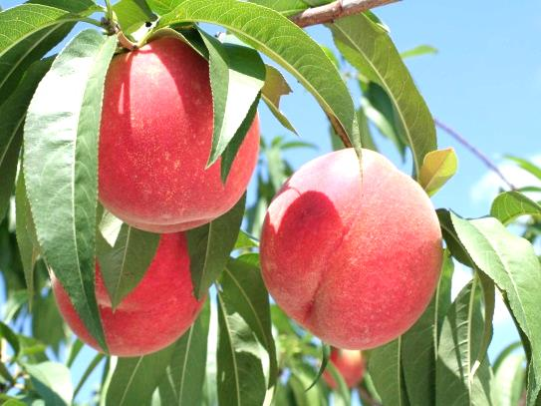
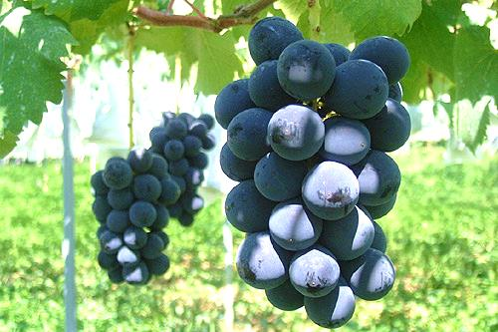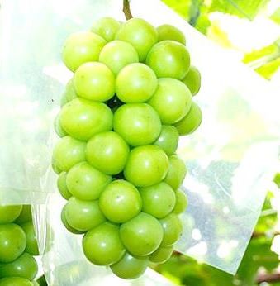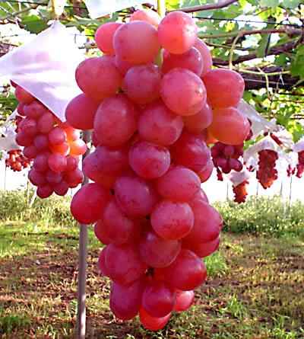
おすすめ商品

初夏の味覚 サクランボ

品 種 | 規 格 |  | 店頭価格 | 発送時期
佐藤錦 | ５００ｇ化粧箱 |  | ３，４００円 | ５月下旬～
佐藤錦 | １ｋｇ化粧箱 |  | ６，６００円 | 〃
紅秀峰 | ５００ｇ化粧箱 |  | ３，７００円 | ６月上旬
紅秀峰 | １ｋｇ化粧箱 |  | ７，２００円 | 〃
桃
品 種 | 規 格 |  | 店頭価格 | 発送時期
日川白鳳 | ５個入り |  | ３，２００円 | ６月中下旬
日川白鳳 | １２～１４個入り |  | ６，２００円 | 〃
あかつき | ５個入り |  | ３，２００円 | ７月中下旬
あかつき | １０～１２個入り |  | ６，２００円 | 〃
夢しらね | 5個入り |  | ３，４００円 | ８月上旬
夢しらね | １０～12個入り |  | ６，６００円 | 〃
アルプス美人 |  | 5個入り | ３，４００円 |  | ７月下旬
アルプス美人 |  | 10～12個入り | ６，６００円 |  | ７月下旬

すもも
品 種 | 規 格 | 店頭価格 | 発送時期
貴 陽 | ８個入り | ４，５００円 | ８月上中旬
太 陽 | １０～１２個入り | ２，６００円 | ８月下旬
皇 寿 | ８個入り | ４，５００円 | ８月下旬

ぶどう
色 | 品 種 |  | 規 格 | 店頭価格 | 発送時期
黒  粒 | 巨 峰 |  | ２ｋｇ化粧箱 | ３，４００円 | ８月～9月
 | 巨 峰 |  | ４Ｋｇ化粧箱 | ６，６００円 | ８月～9月
 | ピオーネ |  | ２Ｋｇ化粧箱 | ４，２００円 | ９月～10月
 | ピオーネ |  | ４Ｋｇ化粧箱 | ８，２００円 | ９月～10月
赤  粒 | ゴルビー |  | ２Ｋｇ化粧箱 | ５，１００円 | ８月下旬
 | ゴルビー |  | ４Ｋｇ化粧箱 | ９，９００円 | ８月下旬
 | クィーンニーナ |  | ２Ｋｇ化粧箱 | ５，９００円 | ９月
 | クィーンニーナ |  | ４Ｋｇ化粧箱 | １１，６００円 | ９月
 | コトピー |  | ２Ｋｇ化粧箱 | ４，２００円 | 8月下旬
 | コトピー |  | ４Ｋｇ化粧箱 | ８，２００円 | ８月下旬
緑  粒 | シャインマスカット |  | ２Ｋｇ化粧箱 | ５，９００円 | ９月～10月
 | シャインマスカット |  | ４Ｋｇ化粧箱 | １１，６００円 | ９月～10月
人気のシャインマスカットを売れゆきで凌駕する赤粒の注目の新品種クィーンニーナとコトピーがおすすめです

３色詰  め合せ |  | 黒粒  （巨峰・ピオーネ） | ２Ｋｇ化粧箱 | ５，５００円 | ８月～９月
赤粒
（コトピー・クィーンニーナ・ゴルビー）
 |  | シャインマスカット
 |  | 黒粒  （巨峰・ピオーネ） | ４Ｋｇ化粧箱 | １１，０００円 | ８月～９月
赤粒
（コトピー・クィーンニーナ・ゴルビー）
 |  | シャインマスカット

＊3色詰め合せの発送は8月下旬から9月中・下旬までとなります。
＊当社農園では、最もおいしく召し上がっていただけるタイミングで収獲しております。
つきましては、発送時期により各色の品種はお任せいただいております。

くだもの宅配運賃表
箱の  サイズ | 北海道 | 北東北  （青森・秋田・岩手） | 南東北・関東・信越・北陸・中部 | 関西 | 中国・四国 | 九州 | 沖縄
６０ | 1,500円 | 1,200円 | 1,100円 | 1,200円 | 1,250円 | 1,500円 | 1,600円
８０ | 1,800円 | 1,500円 | 1,400円 | 1,500円 | 1,550円 | 1,800円 | 2,200円
１００ | 2,200円 | 1,900円 | 1,800円 | 1,900円 | 1,950円 | 2,200円 | 2,900円
● 弊社が使用する品種別の宅配用化粧箱のサイズが下表にありますのでご参照ください。

サイズ毎の当社宅配化粧箱の分類表（２箱１梱包まで）
サイズ | 宅配化粧箱の名称 | 備 考
６０ | サクランボ５００ｇ箱・・1箱＆2箱1梱包  サクランボ１ｋｇ箱・・・1箱＆2箱1梱包  李２Ｋ箱・・・・・・・・1箱まで  特売箱・・・・・・・・・1箱まで
８０ | 李2Ｋ箱・・・・・・・・２箱1梱包  特売箱・・・・・・・・・2箱1梱包  桃2Ｋ箱・・・・・・・・1箱＆2箱1梱包  ブドウ２Ｋ箱・・・・・・1箱＆2箱1梱包
１００ | 桃４Ｋ箱・・・・・・・・１箱＆２箱１梱包  ブドウ４Ｋ箱・・・・・・１箱＆２箱１梱包

お申し込み
同封した「くだもの産地直送注文書」にご記入の上ｆａｘでご注文ください。
お申込期限はありません。発送時期までに随時受け付けさせていただきます。
お振込み先
当組合のくだもの全国発送システムは前金払い制となっております。ご入金を確認次第、ご注文の果物を発送させていただきます。
お振込み先銀行
山梨中央銀行 白根支店 （普） 口座番号 ４９０３８０
口座名義人 シラネシュッカクミアイ

